2017 - 2018 EĞİTİM – ÖĞRETİM YILI 7. SINIF FEN BİLİMLERİ DERS PLÂNI
I.BÖLÜM
Dersin Adı: | Fen Bilimleri | 20. Hafta (12 – 16 Şubat 2018)
Sınıf: | 7.Sınıf
Ünite No-Adı: | 3.Ünite: Maddenin Yapısı ve Özellikleri
Konu: | Evsel Atıklar ve Geri Dönüşüm-Kimya Endüstrisi
Önerilen Ders Saati: | 4 Saat
II.BÖLÜM
Öğrenci Kazanımları/Hedef ve Davranışlar: | 7.3.5.1. Evsel atıklarda geri dönüştürülebilen ve dönüştürülemeyen maddeleri ayırt eder.  7.3.5.2. Evsel katı ve sıvı atıkların geri dönüşümüne ilişkin proje tasarlar.  7.3.5.3. Geri dönüşümü, kaynakların etkili kullanımı açısından sorgular.  7.3.5.4. Yakın çevresinde atık kontrolü sorumluluğunu geliştirir.
Ünite Kavramları ve Sembolleri:
Uygulanacak Yöntem ve Teknikler: | Anlatım, Soru Cevap, Rol Yapma, Grup Çalışması
Kullanılacak Araç – Gereçler: | Evsel atıkların geri dönüşümü etkinliği için;  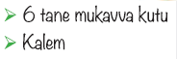
Açıklamalar: | -
Yapılacak Etkinlikler: | Evsel atıkların geri dönüşümü (D.K. Sayfa: 147)
Özet: | 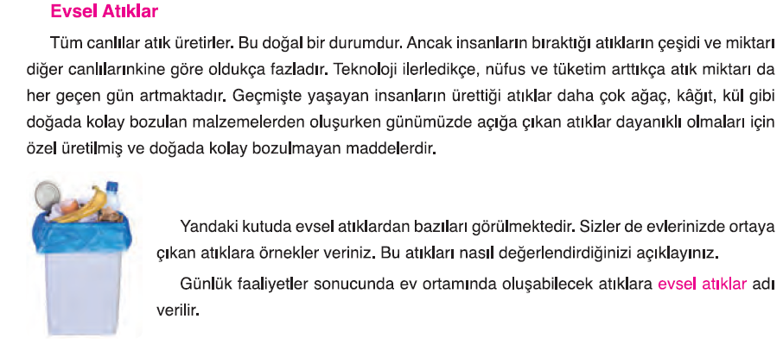  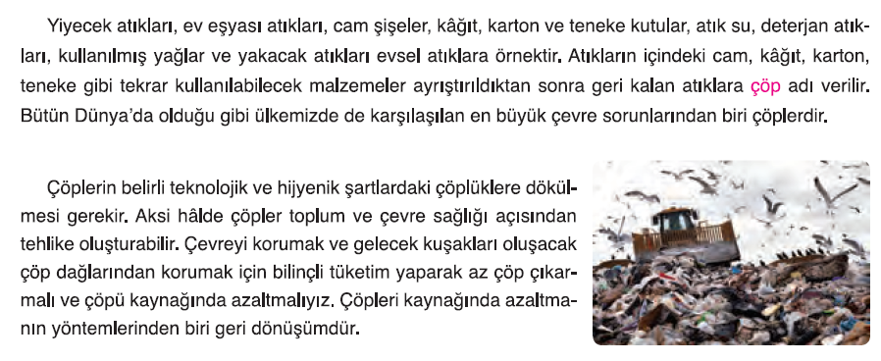  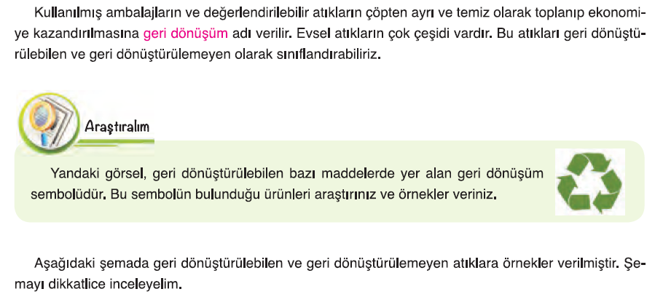  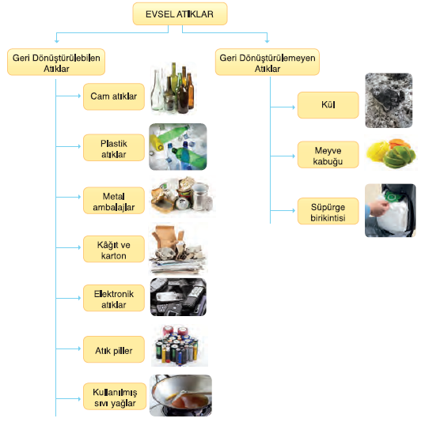  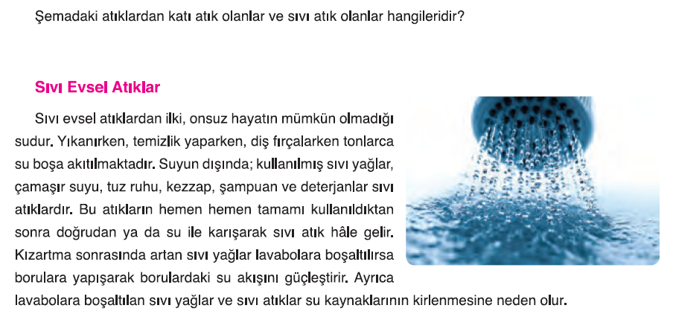
III.BÖLÜM
Ölçme ve Değerlendirme: | *Boşluk dolduralım  *Eşleştirelim Ölçme ve değerlendirme için projeler, kavram haritaları, tanılayıcı dallanmış ağaç, yapılandırılmış grid, altı şapka tekniği, bulmaca, çoktan seçmeli, açık uçlu, doğru-yanlış, eşleştirme, boşluk doldurma, iki aşamalı test gibi farklı soru ve tekniklerden uygun olanı uygun yerlerde kullanılacaktır.
IV.BÖLÜM
Dersin Diğer Derslerle İlişkisi:
V.BÖLÜM
Planın Uygulanmasıyla İlgili Diğer Açıklamalar:

………………………………….. Uygundur
Fen Bilimleri Öğretmeni ………………………………………
Okul Müdürü
www.FenEhli.com

